МУ «Управление образования Ножай-Юртовского муниципального района»

**Муниципальное бюджетное общеобразовательное учреждение**

**«СРЕДНЯЯ ОБЩЕОБРАЗОВАТЕЛЬНАЯ ШКОЛА С. ГАНСОЛЧУ»**

**(МБОУ «СОШ с. Гансолчу»)**

МУ «Ножин-Юртьртан муниципальни кIоштан дешаран урхалла»

**Муниципальни бюджетни юкъардешаран учреждени**

**«ГIАНСОЛЧУ ЮЬРТАН ЮККЪЕРА ЮКЪАРДЕШАРАН ШКОЛА»**

**(МБЮУ «ГIансолчу юьртан ЮЮШ»)**

**Информация**

**МБОУ «СОШ с. Гансолч**

**о проведенных мероприятиях по профилактике**

**буллинга (травли) несовершеннолетних**

1. В МБОУ «СОШ с. Гансолчу» 21.09.2020 г. зам. дир. по ВВР Улаева Б.У. провела Лекторий для педагогов школы на тему: **«Буллинг как социально-педагогическая проблема»** (охват 12 чел.)

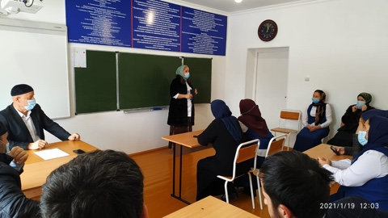

1. **16.10.2020 г**. В МБОУ «СОШ с. Гансолчу» прошел классный час в 2 классе на тему: **«Будем добрыми и не будем злыми».** Ответственная кл. рук. 2 класса Масхадова С.Б. (охват 4 об-ся.)

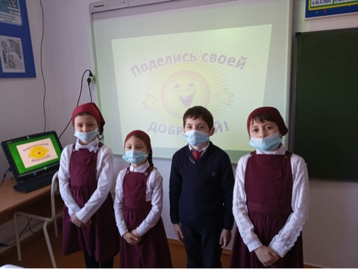

1. 21.11.2020 г. В МБОУ «СОШ с. Гансолчу» проведена беседа на тему: **«Буллинг. Как предупредить буллинг в детском коллективе».** Ответственный директор школы Джабаев З.Б. (охват 18 чел.)

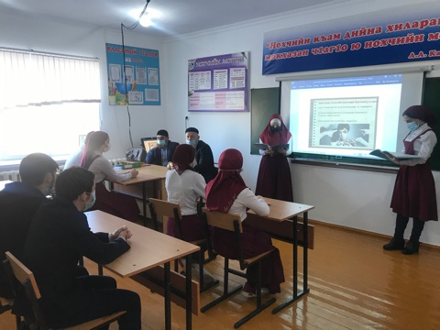

1. 14.12.20г. В МБОУ «СОШ с. Гансолчу» прошел классный час в 5 классе на тему: **«О правилах поведения и безопасности на улице».** Ответственная кл. рук. 5 класса Олсункаева Р.А.(охват 3 об-ся.)

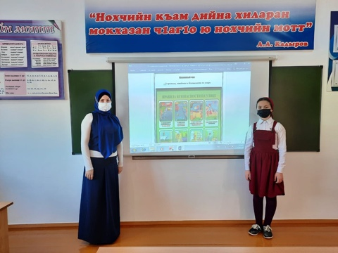

Зам.дир.по ВР ____________ Улаева Б.У.